地理过程类综合题之海陆地貌的演变过程

【方法指导】
1.地壳运动
地壳运动又叫构造运动,按照运动的方向和性质,可以将其分为水平运动和垂直运动,具体表现如下:
类 型 | 水平运动 |  | 垂直运动
概 念 | 组成地壳的岩层沿平行于地球表面的方向运动 |  | 组成地壳的岩层沿垂直于地球表面的方向运动
运动方向 | 水平挤压 | 水平张裂 | 地壳抬升、地壳下沉
对地表的影响 | 形成巨大的褶皱山系 | 形成裂谷或海洋 | 引起地表高低起伏和海陆变迁
运动形态(示意图) | 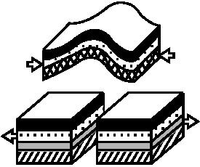 |  | 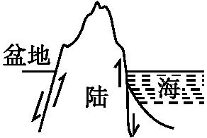
举 例 | 喜马拉雅山脉、阿尔卑斯山脉等 | 东非大裂谷、大西洋、红海等 | 意大利那不勒斯湾海岸三根大理石柱的升降变化
相互关系 | 在不同的时期和不同的区域有主次之分,就全球规模的运动而言,以水平运动为主,垂直运动为辅
2.外力作用
外力作用主要有风化、侵蚀、搬运和堆积四种方式,通过风、流水、冰川、生物等外力对地表形态造成影响,形成各种外力地貌。
风化作用对地表形态的影响
使地表或接近地表的岩石发生破碎崩解、化学分解和生物分解等,产生的松散物质残留在地表形成风化壳。如图：
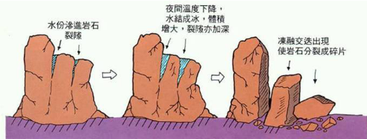
侵蚀作用对地表形态的影响
作 用 |  | 对地表形态的影响 | 分布地区
风力侵蚀 |  | 形成风蚀洼地、风蚀柱、风蚀蘑菇等地表形态 | 干旱地区
 | 侵  蚀 | 使谷底、河床加深加宽,形成“V”形谷;使坡面破碎,形成沟壑纵横的地表形态 | 河流流经的高原、山区
 | 溶  蚀 | 形成溶洞、溶蚀洼地、落水洞等 | 河流流经的中低纬度的可溶性岩石地区
冰川侵蚀 |  | 形成刀刃状山脊、多面锥体山峰、U形谷等 | 冰川分布的高山和高纬度地区
海浪侵蚀 |  | 形成海蚀地貌,如海蚀柱 | 滨海地带
堆积作用对地表形态的影响
作用 | 对地表形态的影响 |  | 分布地区
冰川  堆积 | 堆积物颗粒大小不分,杂乱堆积,形成冰碛地貌 |  | 冰川分布的高山和高纬度地区
流水  堆积 | 形成冲积扇、三角洲、冲积平原 | 堆积物颗粒大的先堆积,颗粒小的后堆积,具有分选性 | 河流出山口处、河流的中下游及河流入海口处
风力  堆积 | 形成沙丘(静止沙丘、移动沙丘)和黄土堆积地貌 | 堆积物颗粒大的先堆积,颗粒小的后堆积,具有分选性 | 干旱的内陆及邻近地区
海浪  堆积 | 形成沙滩等海岸地貌 | 堆积物颗粒大的先堆积,颗粒小的后堆积,具有分选性 | 滨海地带
外力作用之间的内在联系
风化、侵蚀、搬运、堆积作用是相互联系的。风化作用产生的松散物质残留在地表,为其他外力作用创造了条件。侵蚀或风化的产物被搬运离开原来的位置,后沉积下来,形成新的地貌。
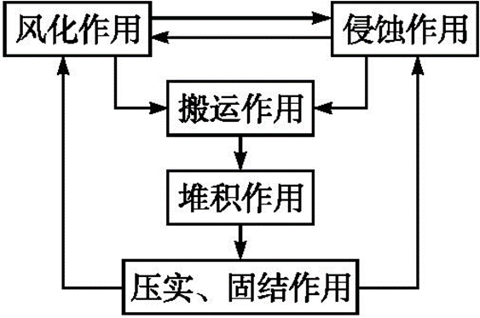
3.板块运动对地貌的影响
板块  运动 |  | 张裂  (相离运动) |  | 相撞(相向运动)
 |  |  |  | 大陆板块与大陆板块 |  | 大陆板块与大洋板块
对地  貌的  影响 |  | 形成裂谷或海洋 |  | 形成巨大的褶皱山系 |  | 海沟、岛弧、海岸山脉
举例 |  | 东非大裂谷、红海、大西洋 |  | 喜马拉雅山脉、青藏高原 |  | 马里亚纳海沟、亚洲东部岛弧、美洲西岸山脉
板块  运动 | 张裂  (相离运动) |  | 相撞(相向运动)
板块  运动 |  |  | 大陆板块与大陆板块 |  | 大陆板块与大洋板块
边界  类型 | 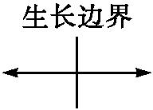 |  | 
图示 | 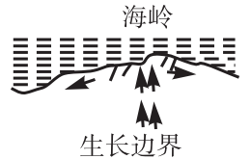 |  |  |  | 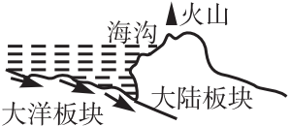

【拓展练习】
1．阅读图文材料，完成下列要求。
材料一珊瑚虫一般分布在水深50米以内的清澈水域。珊瑚虫在生长过程中从海水中吸收钙和二氧化碳，分泌石灰质物质并形成骨骼与外壳，经不断堆积形成珊瑚礁。
材料二甘泉海台（虚线内）是由珊瑚礁构成的水下台地，位于西沙海槽南侧。甘泉海台的形成与岩浆活动和地壳运动有关。下图为西沙主要海域等深线图。
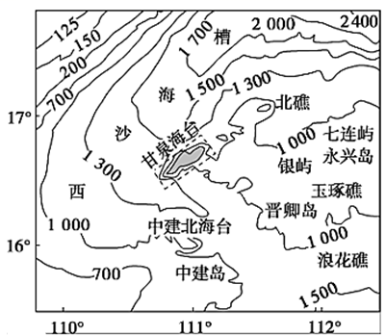
（1）描述甘泉海台的地形特征。
（2）推测甘泉海台的形成过程。
【答案】（1）中间高，四周低；顶部平坦开阔，边缘坡度较大。
（2）早期，岩浆喷发形成海底火山，火山顶部水深较浅，珊瑚虫在火山顶部着生，分泌石灰质物质并堆积形成珊瑚礁；地壳下沉，珊瑚礁平面沉降至海平面以下深处水域。
【解析】（1）甘泉海台的地形特征：从等深线来看，甘泉海台中间高，四周低；顶部等深线稀疏，平坦开阔，边缘等深线密集，边缘坡度较大。
（2）形成过程：甘泉海台的形成与岩浆活动和地壳运动有关。早期，地下岩浆喷发，形成海底火山，火山顶部水深较浅，地处低纬度热带海洋，适合珊瑚生存，珊瑚虫在火山顶部着陆生长，分泌石灰质物质，在火山顶部堆积形成平坦开阔的珊瑚礁；后来，随着地壳下沉，珊瑚礁平面沉降至海平面以下深处水域，形成顶部平坦、周边陡峭的甘泉海台。
2．阅读图文材料，完成下列要求。
新西兰南岛地形以山地为主，山地可占该岛面积的70%，许多山峰超过3000米，最高海拔3764米。南岛山地顶部多积雪、冰川，现代冰川面积约1000平方千米。新西兰南岛峡湾地貌发育，在峡湾峭壁上，大小瀑布叮咚或者轰鸣，汇成动听的天然交响乐。下图示意新西兰南岛山脉分布。
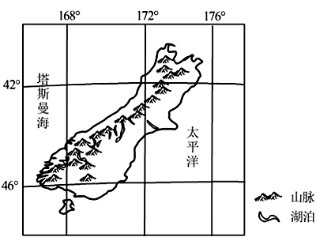
（1）运用板块构造学说简析新西兰南岛山脉形成的原因。
（2）分析新西兰南岛冰川广布的主要原因。
（3）推测新西兰南岛峡湾地貌集中分布区的位置，并说明理由。
（4）阐释峡湾两壁瀑布众多的主要原因。
【答案】（1）新西兰南岛位于太平洋板块和印度洋板块挤压碰撞边界，岩层受到挤压隆起形成高耸的东北—西南走向的褶皱山脉。
（2）纬度偏高，山地多而海拔高，高山顶部气温低；山脉西坡为印度洋吹来的西风迎风坡，地形雨多，降水丰沛，积雪深厚，冰川面积大。
（3）西南部。西南部山脉直逼西海岸；西南部山地降水丰富，冰川发育，许多山谷受冰川的刨蚀作用，形成冰川谷；随气候变暖，海平面上升，海水侵入冰川谷，形成峡湾。
（4）峡湾地区降水丰富、积雪冰川融水多，两岸河流发育；河流在流入峡湾处，因两岸陡崖壁立，形成跌落流水，因而瀑布众多。
【解析】（1）全球大致划分为六大板块，各大板块处于不断地运动中一般来说，板块内部地壳比较稳定，板块交界地带，地比较活跃，多火山和地震板块和板块之间运动频繁，但力的方向不同板块发生张裂运动时，其运动方向相反，板块之间的距离不断扩张，板块发生挤压运动时，其方向是相向运动，板块之间的距离缩小，地表还会不断隆起，形成山脉。所以：新西兰南岛位于太平洋板块和印度洋板块挤压碰撞边界，岩层受到挤压隆起形成高耸的东北—西南走向的褶皱山脉。
（2）新西兰南岛纬度偏高（南纬40多度），山地可占该岛面积的70%，许多山峰超过3000米，最高海拔3764米，山地多而海拔高，高山顶部气温低；山脉西坡为印度洋吹来的西风迎风坡，地形雨多，降水丰沛，积雪深厚，冰川面积大，现代冰川面积约1000平方千米。
（3）读图结合所学知识可知，峡湾地貌是因为该地在冰期，冰川侵蚀形成的∪形谷地，间冰期，气候变暖，冰川消融，海水从谷地下游入侵，形成峡湾。新西兰南岛峡湾地貌集中分布区在西南部。从图中可以看出，西南部山脉直逼西海岸；西南部山地降水丰富，冰川发育，许多山谷受冰川的刨蚀作用，形成冰川谷；随气候变暖，海平面上升，海水侵入冰川谷，形成峡湾。
（4）瀑布的形成一是需要有河流发育，二是地势要有落差。峡湾地区降水丰富、积雪冰川融水多，两岸河流发育；河流在流入峡湾处，因两岸陡崖壁立，形成跌落流水，因而瀑布众多。
3．阅读图文资料，完成下列要求。
巴塔哥尼亚地区南部以荒漠为主，内流区域狭小。沙漠中分布有保存完好的大片石化森林。发源于安第斯山的众多河流，河水清澈，河中生物很少。
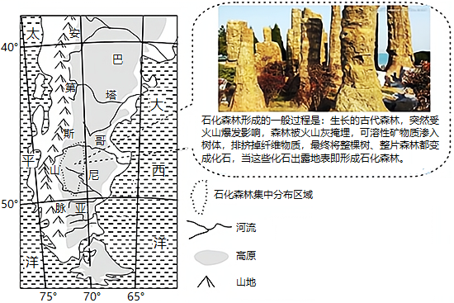
（1）说明巴塔哥尼亚地区出现大规模“石化森林”的原因。
（2）从河流特征角度分析巴塔哥尼亚地区南部荒漠中内流区域狭小的原因。
（3）请你对“河中生物很少”做出合理的解释。
【答案】（1）①安第斯山脉还未隆起之前，巴塔哥尼亚地区受西风的影响，降水丰富，森林茂密。②板块运动（碰撞挤压）使安第斯山脉隆起抬升，大量的火山喷发导致大片森林被火山灰埋没，经过漫长的地质作用森林演变成化石。③外力（侵蚀、搬运）作用使埋藏在地下的石化森林出露地表。
（2）①河流多发源于高大的安第斯山脉，冰雪融水补给较多，河流众多且流量较大；②地势西高东低，河流落差较大，流速较快；③陆地（东西方向）狭窄，河流较短，河流流程中蒸发、下渗损失较小。
（3）巴塔哥尼亚地区气候干旱，河流主要以冰川融水补给为主，河水清澈，营养物质少；中下游流经荒漠地区，营养物质补充少；冰川融水水温低，不利于生长、繁殖。
【解析】（1）巴塔哥尼亚地区现在是一片荒漠景观，但是以前却是一片郁郁葱葱的森林。原因是由于受安第斯山抬升的影响。安第斯山脉还未隆起之前，巴塔哥尼亚地区受来自太平洋的西风带的影响，降水丰富，森林非常茂密。后来。美洲板块和南极洲板块的相互碰撞使安第斯山脉隆起，不断抬升，地壳运动活跃，大量的火山喷发，导致大片森林被火山灰埋没，再经过漫长的地质作用，森林演变成化石。安第斯山抬升后，当地气候干旱，外力作用明显，经过经过外力（侵蚀、搬运）作用，使埋藏在地下的大规模石化森林出露地表形成“石化森林”景观。
（2）河流特征包括河流水文和水系特征。当地深居内陆，降水稀少，属于内流区，河流多发源于高大的安第斯山脉，冰雪融水补给较多，河流众多，且流量较大；由于地势西高东低，河流落差较大，流速较快；陆地（东西方向）狭窄，河流流程短，很快注入海洋，河流流程中蒸发、下渗损失较小等，导致内流区狭小。
（3）巴塔哥尼亚地区气候干旱，降水稀少，河流主要以冰川融水和高山积雪融水补给为主，河水清澈，营养物质少；中下游流经荒漠地区，营养物质补充少；冰川融水水温低，不利于水生生物的生长、繁殖，所以缺乏适合当地河流环境的生物，导致河中生物很少。
4．阅读图文材料，回答下列问题。
雅鲁藏布江位于青藏高原南部，两岸支流峡谷，多古冰川地貌。研究发现，流域内干支流交汇处的宽谷河段广泛发育坡前黄土沉积地貌。其形成时间多是末次冰期以后，且不同基岩性质的山坡前均有分布。有学者研究提出该地沉积地貌发育概念模型（下图）：冰期，山坡主要被冰川和冰川沉积物覆盖。冰期末期，冰川沉积物受冰雪融水的搬运作用形成洪（冲）积扇。间冰期，该地谷风作用显著。
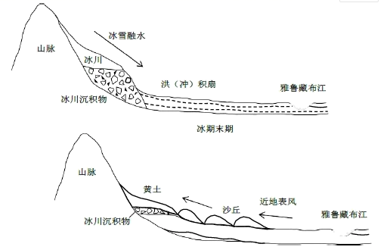
（1）说明冰期末期该地区洪（冲）积扇的形成过程。
（2）推测该地区黄土物质主要来源并说明理由。
（3）与沙丘相比，该地区黄土沉积地貌分布更靠近坡前，试分析原因。
【答案】（1）冰期末期，大量冰川融化形成冰雪融水；大量冰雪融水受支流山谷地形限制，流速快，搬运作用显著，大量冰川沉积物被搬运至山谷出口；出山后，地势变缓，（干流河道阔），水流变宽流速减缓，沉积物堆积形成洪（冲）积扇。
（2）来源：主要来自于冰川沉积物。原因：黄土沉积地貌多分布于有支流汇入的宽谷河段，此地段冰川沉积物规模大；其形成年代多在末次冰期以后，且不同基岩性质坡前均有发育，说明上游河流带沉积物、本地岩石风化产物不是主要来源。
（3）间冰期，雅江河谷沉积物出露（于水面），其搬运、沉积主要受风力作用影响；风力搬运、沉积具有分选性；（河谷沉积物中的）黄土粒径小于砂粒，体积小，质量轻，因此能被风力搬运至更远的距离，更高的地方（至山坡）。
【解析】（1）在冰期山坡上覆盖有大量的冰川，到冰期末期，气温升高，冰川融化，冰雪融水将冰川沉积物搬运到山麓地带，冰雪融水的冲击在山前平底形成了冲积扇。
（2）根据图示信息可以推断出：黄土物质主要来源于冰川沉积物。理由是近地表的风将洪积扇中颗粒较粗的沙子带至河岸沉积，颗粒较细的黄土沉积物被近地表风吹拂至山麓地带沉积下来，上覆于冰川沉积物之上。而洪积扇的来源就是冰川沉积物，所以该地区黄土物质的主要来源应该是冰川沉积物。“其形成时间多是末次冰期以后，且不同基岩性质的山坡前均有分布”说明黄土的来源不是本地基岩风化，也不是河流沉积。
（3）该地区经常吹谷风，河谷地带是砂砾与黄土沉积物的来源，风从河谷到山麓，风力逐渐降低，因此颗粒较大的砂砾先沉积、颗粒较小的黄土后沉积。
5．阅读图文资料，回答下列问题。
冰岛位于北大西洋和北冰洋的交汇处，被誉为“冰火之国”，地狭人稀，环境优美，是著名的旅游胜地。北京某中学生暑假和父母去冰岛旅游，发现当地天气变化无常，雨雾较多，降水量大体呈现出西南多，东北少特点。下图为冰岛地形图。
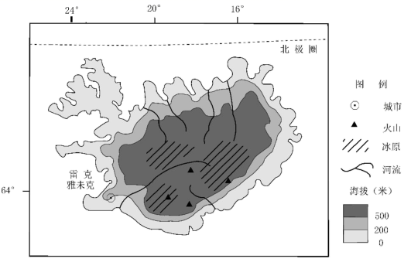
（1）分析冰岛成为“冰火之国”的自然原因。
冰岛的首都为雷克雅未克，环境优美，连续多年被评为全球最幸福快乐的城市之一。表2该地当地的降水情况。下表为雷克雅未克月平均降水情况。
月份（月） | 1 | 2 | 3 | 4 | 5 | 6 | 7 | 8 | 9 | 10 | 11 | 12
降水量  （mm） | 75 | 71 | 82 | 58 | 44 | 50 | 67 | 60 | 93 | 86 | 73 | 76
（2）根据表中数据绘制雷克雅未克降水状况变化曲线图，描述其降水特征并分析原因。
该学生了解到冰岛的能源工业十分发达，是世界上可再生能源比例最高的国家。
（3）说出两种冰岛主要利用的可再生能源，并说明其丰富的原因。
【答案】（1）冰岛地处亚欧板块与美洲板块的生长边界，地壳活动频繁，多火山；冰岛纬度较高，以山地，高原为主，海拔较高，气温低，降水丰富，冰川广布，故冰岛被称为“冰火之国”。
（2）绘图略。年降水量800mm左右，降水丰富，降水季节分配较均匀。冰岛西南部地处中纬西风带的迎风坡；受北大西洋暖流影响更大，增湿作用明显；气旋活动频繁，多阴雨天气。常年受海洋和中纬西风影响，降水季节分配均匀。
（3）能源类型：地热能（必答）、水能或风能。
地热能成因：位于美洲板块和亚欧板块生长边界，地壳运动活跃，岩浆活动频繁。
或水能成因：地势起伏大，河流落差大；降水丰富，河流流量大。
或风能成因：受盛行西风控制时间长，发电量稳定。
【解析】（1）冰火之国，说明纬度高、气温低，多冰川。火来自地热，冰岛地处亚欧板块与美洲板块的生长边界，地壳活动频繁，多火山地震，地热资源非常丰富，首都雷克雅未克被称为世界上最洁净的城市，地热占能源比重达到90%；冰岛纬度较高，靠近北极圈，以山地，高原为主，海拔较高，气温低，属于温带海洋性气候，降水丰富，冰川广布，故冰岛被称为“冰火之国”。
（2）绘图如下：
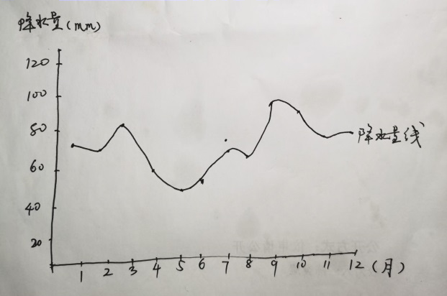
气候特征：冰岛属于温带海洋性气候，从表中数据计算，冰岛年降水量800mm左右，降水丰富，降水季节分配较均匀。原因是：冰岛西南部地处中纬西风带的迎风坡，形成地形雨；受北大西洋暖流影响深远，暖流增温增湿明显，降水增多；温带气旋活动频繁，多阴雨天气。常年受海洋和中纬西风影响，降水季节分配比较均匀。
（3）冰岛主要利用的可再生能源类型：地热能（必答）、水能或风能。地热能成因：位于美洲板块和亚欧板块生长边界，地壳运动活跃，岩浆活动频繁、地热资源及其丰富，是世界上利用地热比重最大的国家，雷克雅未克，环境优美，连续多年被评为全球最幸福快乐的城市之一。水能：多高原山地，地势起伏大，河流落差大；温带海洋性气候，降水丰富，河流流量大。风能：终年受盛行西风控制，风力强劲，而且发电量稳定。

